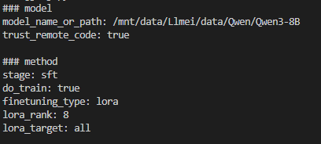
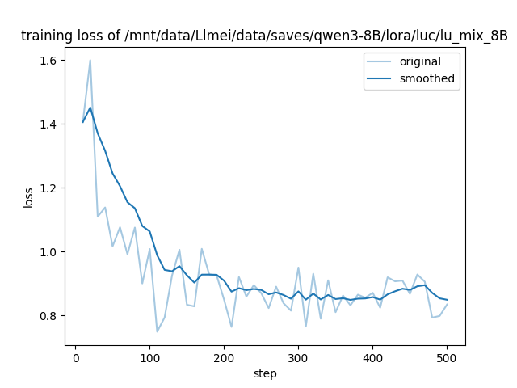

Qwen3 8B vs /mnt/data/Llmei/data/saves/qwen3-8B/lora/luc/lu_mix_8B

说明84 评测集能力下降的同时，数学推理能力同步下降。

